OSNOVNA ŠKOLA DRAGUTINA DOMJANIĆA
Sveti Ivan Zelina, 2.03.2022.

BILTEN ŽUPANIJSKOG NATJECANJA
OSNOVNIH ŠKOLA ZAGREBAČKE ŽUPANIJE U
FUTSAL-u ZA UČENICE 7./8. RAZREDA

ŽUPANIJSKO NATJECANJE U FUTSAL-u ZA UČENICE
7./8. RAZREDA
Provoditelj natjecanja:

Škola domaćin:
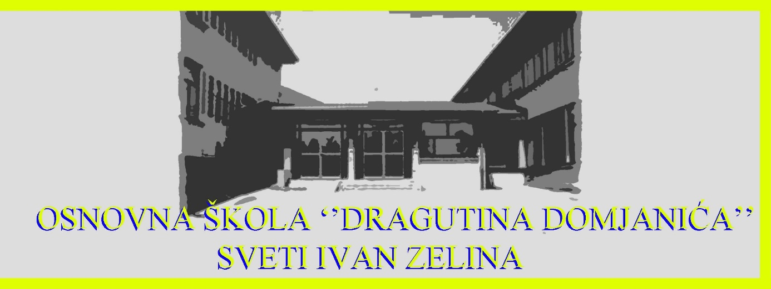

Natjecateljsko povjerenstvo:
- Tanja Madžarac, mag.cin
- Tomislav Falčević, prof.
- Miljan Bakić, prof.
- Andreja Ivić Fratrić, prof.
- Tihomir Golner, prof.
- Josip Piličić, prof.
- Igor Kupres, prof.

Organizacijsko povjerenstvo:
- Ivančica Valek, prof. TZK-e
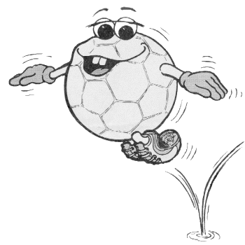
- Mr. Gordana Čosić, prof.
- Tanja Madžarac, mag.cin

DOBRO NAM DOŠLI U GRAD
SVETI IVAN ZELINU!

SUDIONICI
Županijskog natjecanja u rukometu (Ž)

- ŠSD BISTRA – OŠ Bistra, Bistra
- ŠSD VIHOR – OŠ Milana Langa, Bregana
- ŠSD VUČKO – OŠ Vukovina, Velika Gorica
- ŠSD JASTREB – OŠ „Ljubo Babić“, Jastrebarsko
- ŠSD ĐURO – OŠ Đure Deželića, Ivanić - Grad
- ŠSD MLADOST – OŠ Dragutina Domjanića, Sveti Ivan Zelina
- ŠSD ISKRA – OŠ Krunoslava Kutena, Vrbovec

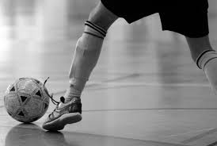

RASPORED EKIPA PO GRUPAMA
SKUPINA „A“
naziv škole i mjesto
A1 | ŠSD VUČKO – OŠ Vukovina, Velika Gorica
A2 | ŠSD VIHOR – OŠ Milana Langa, Bregana
A3 | ŠSD BISTRA – OŠ Bistra, Bistra

SKUPINA „B“
naziv škole i mjesto
B1 | ŠSD MLADOST – OŠ Dragutina Domjanića, Sveti Ivan Zelina
B2 | ŠSD ĐURO – OŠ Đure Deželića, Ivanić - Grad
B3 | ŠSD ISKRA – OŠ Krunoslava Kutena, Vrbovec
B4 | ŠSD JASTREB – OŠ „Ljubo Babić“, Jastrebarsko
Rezultati skupine „A“
 | EKIPA | NAZIV EKIPA | REZULTAT
1. | A2 – A3 | OŠ Milana Langa – OŠ Bistra | 1:4
2. | A1 – A2 | OŠ Vukovina – OŠ Milana Langa | 3:0
3. | A3 – A1 | OŠ Bistra – OŠ Vukovina | 4:5

Rezultati skupine „B“
 | EKIPA | NAZIV EKIPA | REZULTAT
1. | B1 – B4 | OŠ Dragutina Domjanića – OŠ „Ljubo Babić“ | 4:2
2. | B2 – B3 | OŠ Đure Deželića – OŠ Krunoslava Kutena | 1:0
3. | B4 – B3 | OŠ „Ljubo Babić“ – OŠ Krunoslava Kutena | 3:0
4. | B1 – B2 | OŠ Dragutina Domjanića – OŠ Đure Deželića | 1:2
5. | B2 – B4 | OŠ Đure Deželića – OŠ „Ljubo Babić“ | 2:3
6. | B3 – B1 | OŠ Krunoslava Kutena – OŠ Dragutina Domjanića | 0:5

Poredak skupine „A“
Poredak | ŠSD | ŠKOLA
1. | VUČKO | OŠ Vukovina
2. | BISTRA | OŠ Bistra
3. | VIHOR | OŠ Milana Langa

Poredak skupine „B“

Poredak | ŠSD | ŠKOLA
1. | MLADOST | OŠ Dragutina Domjanića
2. | JASTREB | OŠ „Ljubo Babić“
3. | ĐURO | OŠ Đure Deželića
4. | ISKRA | OŠ Vrbovec

RAZIGRAVANJE ZA 1.- 4. MJESTO
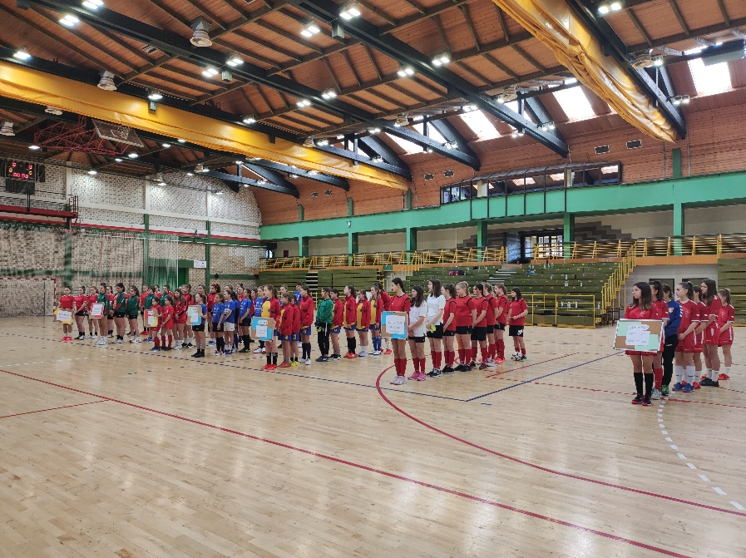
PLASMAN | NAZIV EKIPE | REZULTAT
3. - 4. MJESTO | ŠSD BISTRA – OŠ Bistra,  Bistra  ŠSD JASTREB  OŠ „Ljubo Babić“, Jastrebarsko | 0:6
1.– 2. MJESTO | ŠSD MLADOST – OŠ Dragutina Domjanića, Sveti Ivan Zelina  ŠSD VUČKO – OŠ Vukovina, Velika Gorica | 3:0

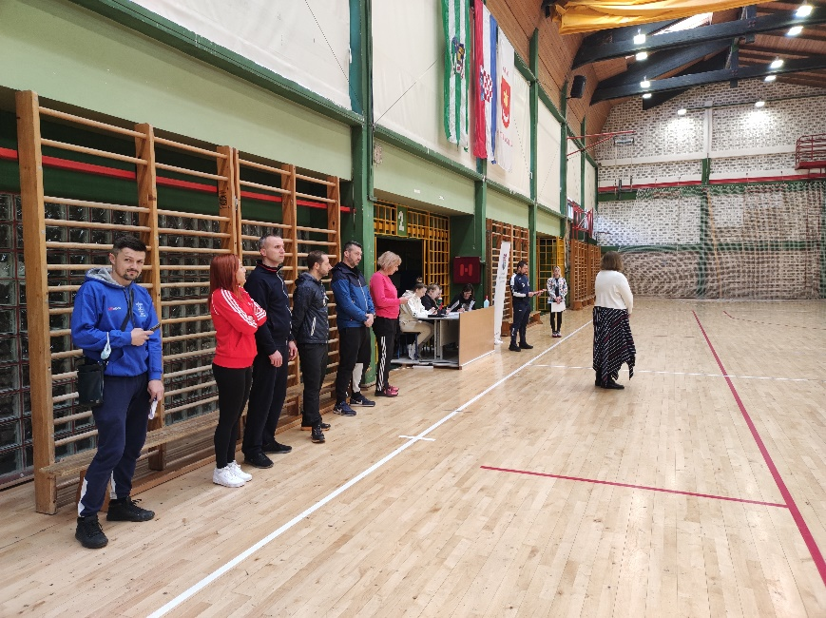

KONAČNI POREDAK

MJESTO | NAZIV ŠŠD, ŠKOLE I MJESTA
1. | ŠŠD MLADOST – OŠ Dragutina Domjanića , Sveti Ivan Zelina
2. | ŠŠD VUČKO – OŠ Vukovina, Velika Gorica
3. | ŠŠD JASTREB – OŠ „Ljubo Babić“  Jastrebarsko
4. | ŠSD BISTRA – OŠ Bistra,  Bistra
5. | ŠSD ĐURO – OŠ Đure Deželića,  Ivanić - Grad
6. | ŠSD VIHOR – OŠ Milana Langa,  Bregana
7. | ŠSD ISKRA – OŠ Krunoslava Kutena ,  Vrbovec

Pobjednicama ŠŠD MLADOST – OŠ Dragutina Domjanića, Sveti Ivan Zelina

želimo puno uspjeha!
PRVOPLASIRANA EKIPA:
Red. br. | Ime | Prezime
1. | PETRA | BRIŠKI
2. | TESA | VIZEC
3. | SARA | KRALJ
4. | TEA | HRUPEC
5. | JANA | PUHELEK
6. | ELA | HRUŠKOVEC
7. | MAJA | KOŠĆEC
8. | KORINA | POLDRUGAČ
9. | MAGDALENA | ŠALAMUN
10. | EMA | DANANIĆ

Voditeljica ekipe: Tanja Madžarac
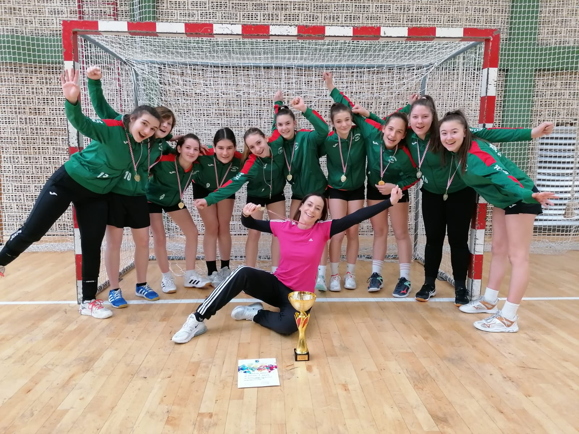

FOTOGRAFIJE EKIPA I POPIS ŠKOLSKIH ŠPORTSKIH DRUŠTAVA KOJA SU SUDJELOVALA NA ŽUPANIJSKOM NATJECANJU

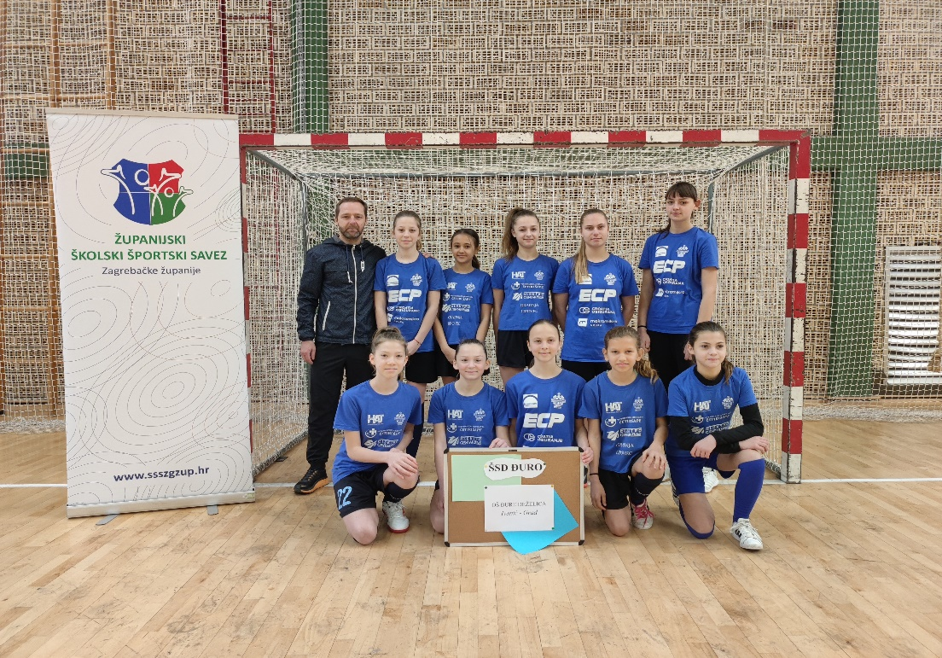

ŠSD ĐURO – OŠ Đure Deželića, Ivanić - Grad
Žalac M., Sporiš L., Batušić E., Matasić E., Miletić P., Fabijanić M., Grdiša A., Vučinić P., Golubić E., Malković M.
Voditelj ekipe: Tihomir Golner

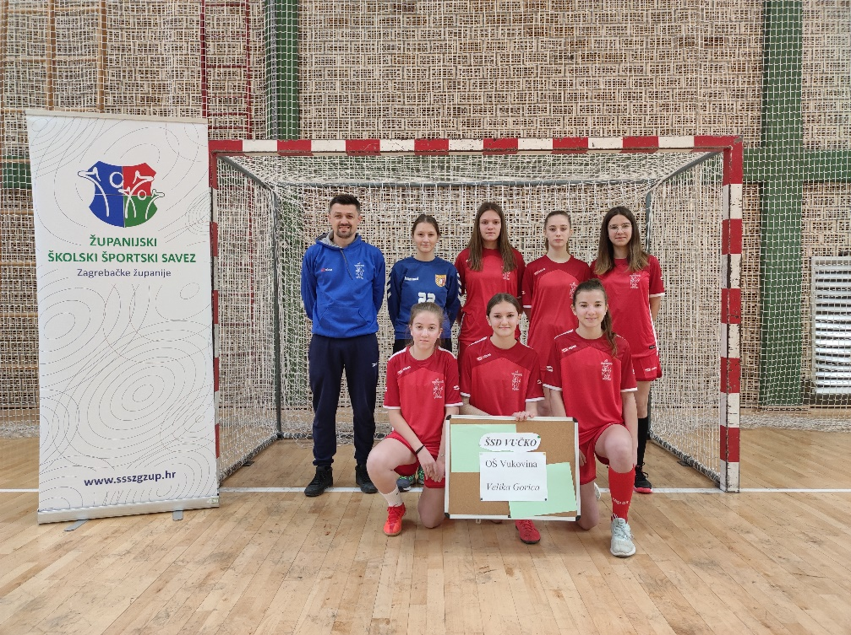

ŠŠD VUČKO – OŠ Vukovina, Velika Gorica
Vinetić V., Šagovec L., Habijančić D., Janjić M., Benke M., Klaić L., Detelić S.
Voditelj ekipe: Josip Piličić

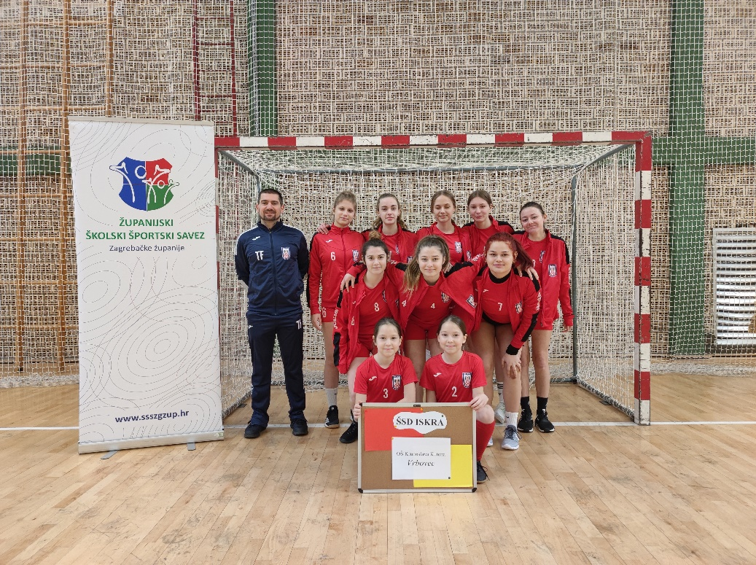

ŠSD ISKRA – OŠ Krunoslava Kutena, Vrbovec
Cerovec L., Ščap S., Đuranec K., Antolić L., Marić M., Vdović T., Firšt M., Habunek S., Večerin T., Večerin N.
Voditelj ekipe: Tomislav Falčević

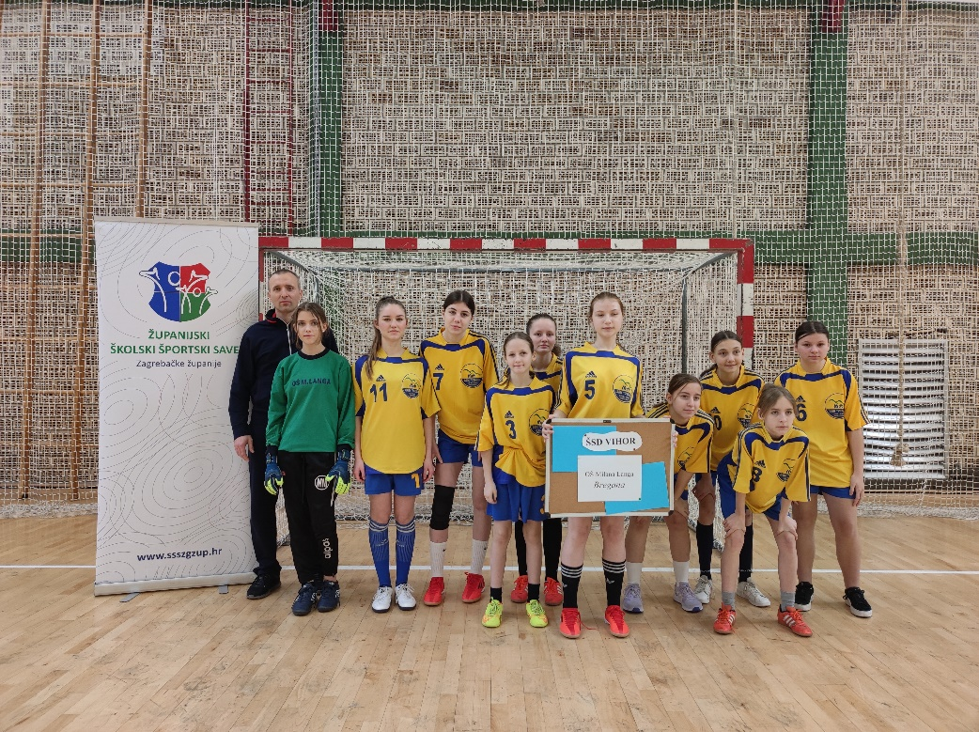

ŠŠD VIHOR – OŠ Milana Langa, Bregana
Regović P., Bošnjak T., Barbić L., Gluščić A., Matijaščić L., Maroš M., Gvozdanović L., Ažić V., Čaušević A., Matijaščić T.
Voditelj ekipe: Igor Kupres
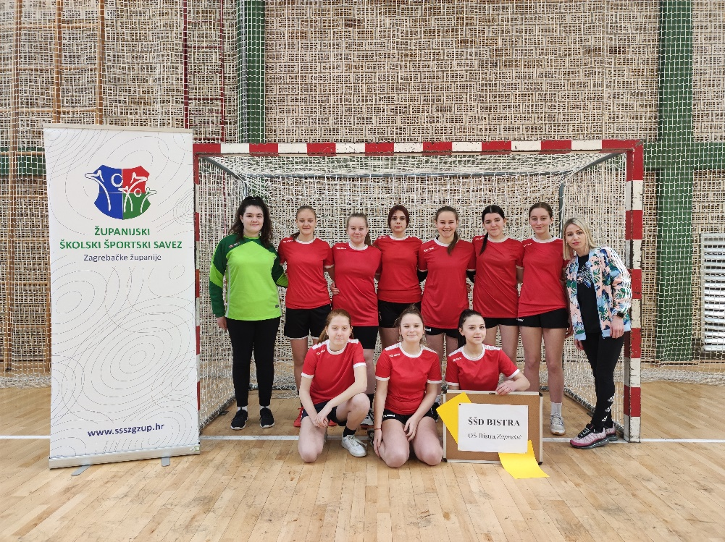
ŠSD BISTRA – Bistra, Bistra
Granić P., Radović L., Vori L., Galeković K., Glavač P., Horvat T., Pavetić L., Žerdin A., Markušić K., Jedvaj E.
Voditelj ekipe: Andreja Ivić Fratrić
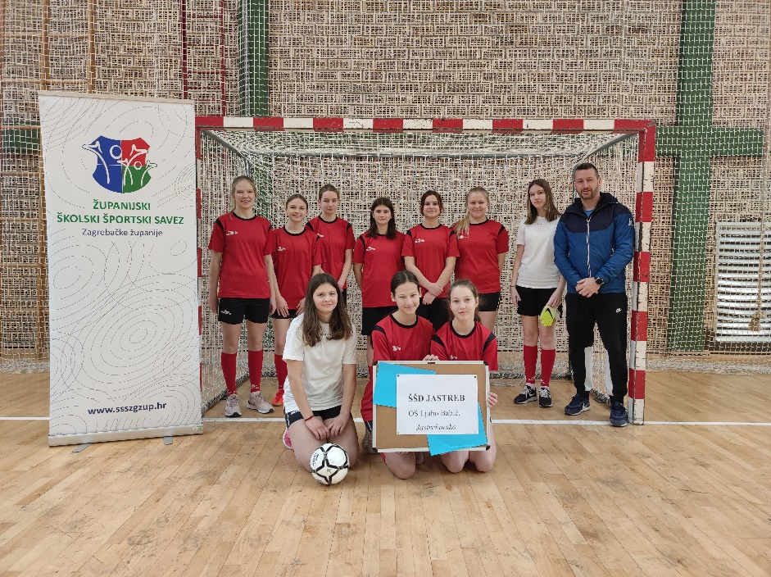

ŠŠD JASTREB – OŠ „Ljubo Babić“, Jastrebarsko
Žalac M., Sporiš L., Batušić E., Matasić E., Miletić P., Fabijanić M., Grdiša A., Vučinić P., Golubić E., Malković M.
Voditelj ekipe: Miljan Bakić

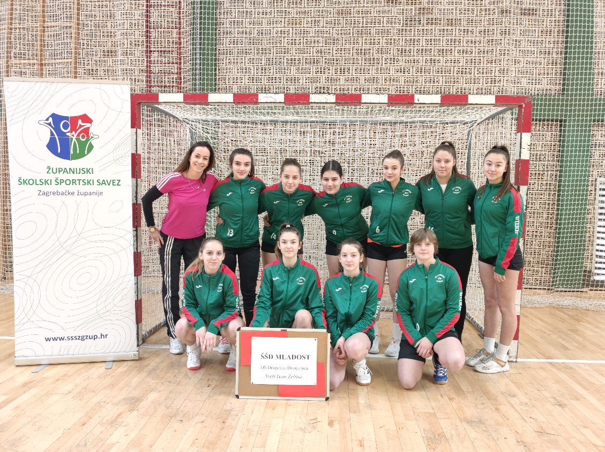
ŠŠD MLADOST – OŠ Dragutina Domjanića, Sveti Ivan Zelina
Vizec T., Briški P., Šalamun M., Hruškovec E., Košćec M., Poldrugač K., Hrupec T., Dananić E., Puhelek J., Kralj S.
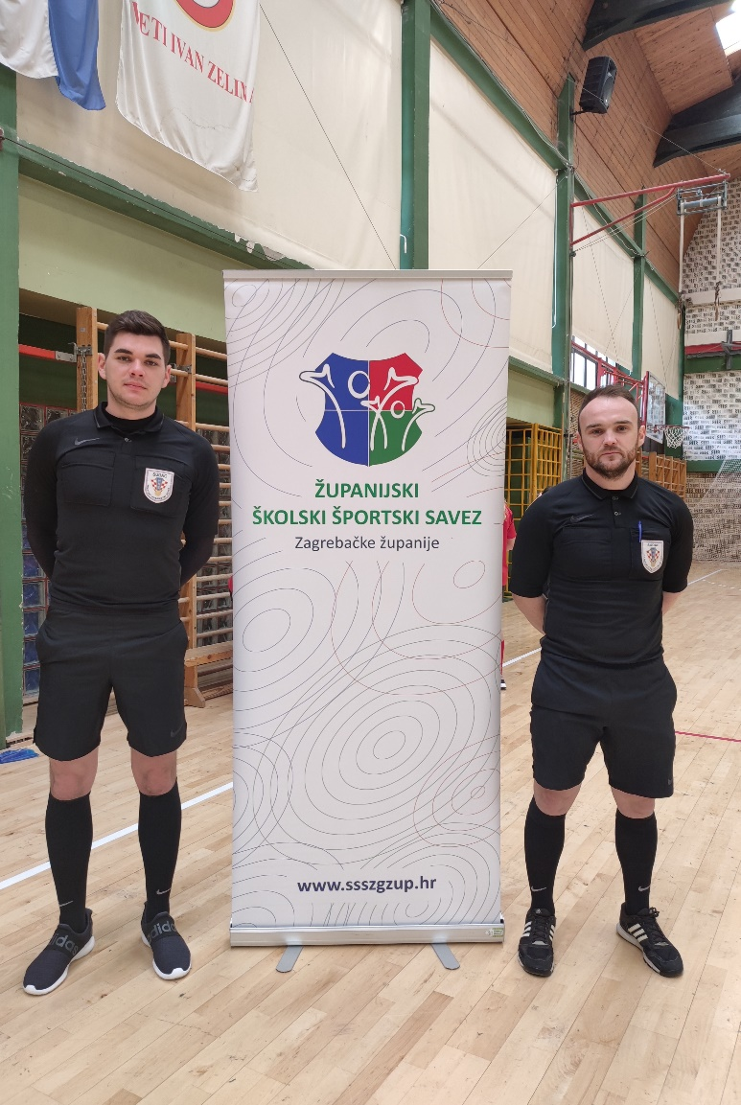
Voditelj ekipe: Madžarac Tanja

SUCI: Marko Vuković i Dorian Škof

